Sennheiser concrétise le rêve de tout audiophile
La célèbre marque allemande ouvre les portes de son Audiophile Experience Center à Tullamore, en Irlande.

Tullamore, September 21st, 2023 – Dans les entrailles de l'innovation audiophile depuis trois décennies, l'usine de Tullamore, en Irlande, a toujours été le secret le mieux gardé de Sennheiser. Cette année, la célèbre marque allemande décide enfin de lever le voile sur ce trésor caché. Le 27 septembre prochain marquera un tournant historique alors que Sennheiser ouvre pour la première fois les portes de son usine ultramoderne à tous les passionnés de son, pour une expérience inégalée. Venez découvrir l'âme de Sennheiser, là où ont vu le jour les légendaires casques HE 1 et bien d'autres favoris des audiophiles au fil des années, lors de visites guidées exclusives.

Au sein du nouveau Sennheiser Audiophile Experience Center, une aventure sonore inégalée attend les visiteurs. Ils plongeront au cœur de l'audio haute-fidélité en expérimentant en profondeur une gamme exceptionnelle de casques et d'écouteurs, tous fabriqués sur place. Ce n'est pas seulement une visite, c'est une véritable immersion sonore ! À noter que les audiophiles du monde entier auront la possibilité de tenter de remporter une expérience inoubliable sur le campus grâce à des concours organisés sur les réseaux sociaux de Sennheiser et sur Reddit.

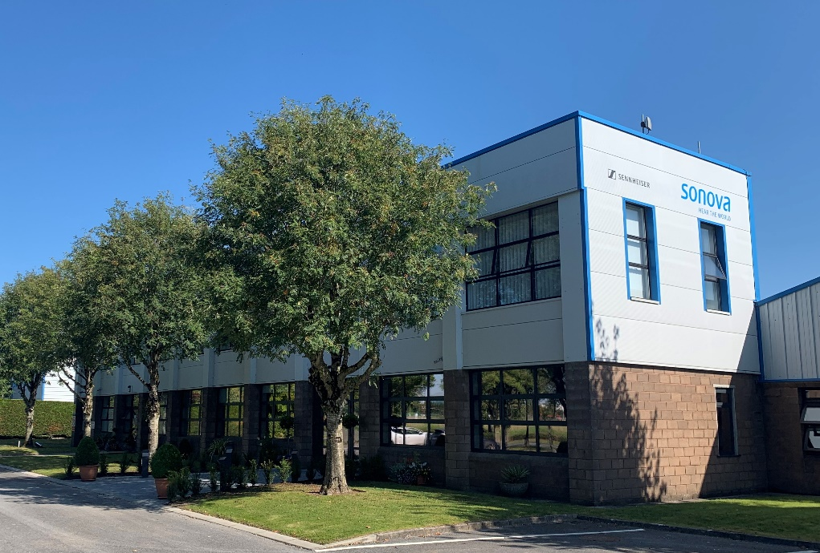

"Tout est réuni à Tullamore : de l'assemblage des transducteurs à l'emballage des casques achevés, les visiteurs peuvent découvrir le parcours complet de nos solutions audiophiles", déclare Jermo Köhnke, chef de produit audiophile chez Sennheiser. "Nous sommes extrêmement fiers d'ouvrir l'Audiophile Experience Center et de permettre aux visiteurs de découvrir de près l'innovation audiophile."

Tullamore - là où bat le cœur de l'audiophile
Depuis 1991, l'usine Sennheiser de Tullamore vibre au rythme de l'innovation audiophile. C’est là que bat le cœur même de la passion pour le son de haute qualité. Pendant plus de deux décennies, Tullamore a été le lieu de naissance des transducteurs de renom, un composant essentiel des produits audiophiles de Sennheiser. De plus, Tullamore a été le sanctuaire où les emblématiques casques de la série HD 600 ont été méticuleusement conçus et fabriqués, capturant l'essence même de la pureté sonore. En 2022, la marque Sennheiser a pris la décision de regrouper la fabrication des transducteurs et l'assemblage des casques à Tullamore sous un même toit - un fait rare dans l'industrie des casques. Cette union sacrée de l'expertise et de la passion n'a pas seulement perfectionné l'harmonie des transducteurs, mais a également élevé la qualité globale et l'innovation à des sommets encore plus élevés, offrant aux clients l'excellence qu'ils attendent de Sennheiser.".

"L'assemblage audiophile n'est pas simple", déclare Pat Fulton, directeur de l'usine Sennheiser de Tullamore. "Cela prend beaucoup de temps et nécessite une précision extrême et une attention particulière aux détails, ainsi que beaucoup d'interaction humaine et de passion. Tout cela peut être vécu ici, à Tullamore, et notre équipe est fière de pouvoir partager cela avec nos futurs visiteurs du monde entier."

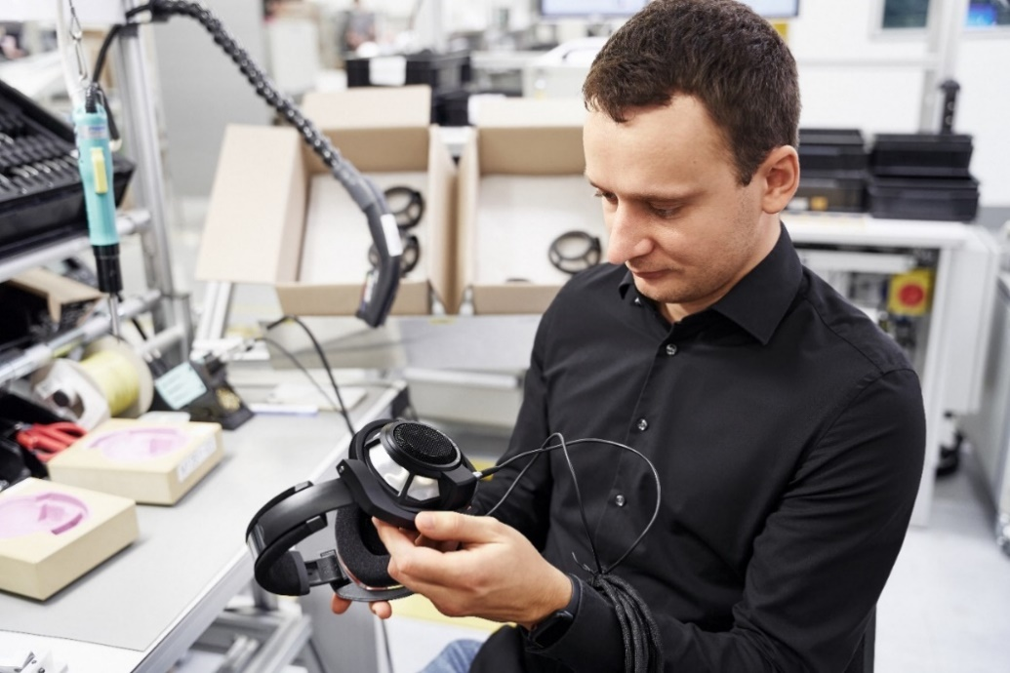

Sennheiser, une icône parmi les marques de casques audiophiles, se prépare avec grande impatience à partager la magie et la passion qui animent la création de ses produits. Au sein de la visite guidée exclusive, les visiteurs ne seront pas que de simples spectateurs, mais des acteurs de l'innovation sonore. Ils auront l'opportunité exceptionnelle de construire leur propre casque, guidés par les principaux membres de l'équipe de Tullamore. Mais ce n'est pas tout ! Une véritable expérience audiophile ne serait pas complète sans une plongée dans l'assemblage du mythique HE 1, suivie de sessions d'écoute dans la salle hi-fi de l’usine. Sennheiser invite chacun d’entre nous à venir vivre l'audio à un niveau inégalé, où la magie devient réalité et où la passion se concrétise en son.

Un plongeon dans le Futur de l'Audio
Dans les mois à venir, la marque Sennheiser offrira aux membres de la communauté audiophile la possibilité de gagner des "tickets d'or", qui leur permettront de pousser les portes à une expérience immersive complète de l’usine de Tullamore. Dans ce cadre exclusif, chaque visite sera une expérience intime et personnalisée, au cœur même de l’environnement de production dynamique. Pour garantir cette expérience unique, les visites de l'Audiophile Experience Center sont actuellement disponibles sur invitation seulement. Restez à l'écoute pour plus de détails, qui seront partagés plus tard en 2023 via les réseaux sociaux Sennheiser et la communauté Reddit.

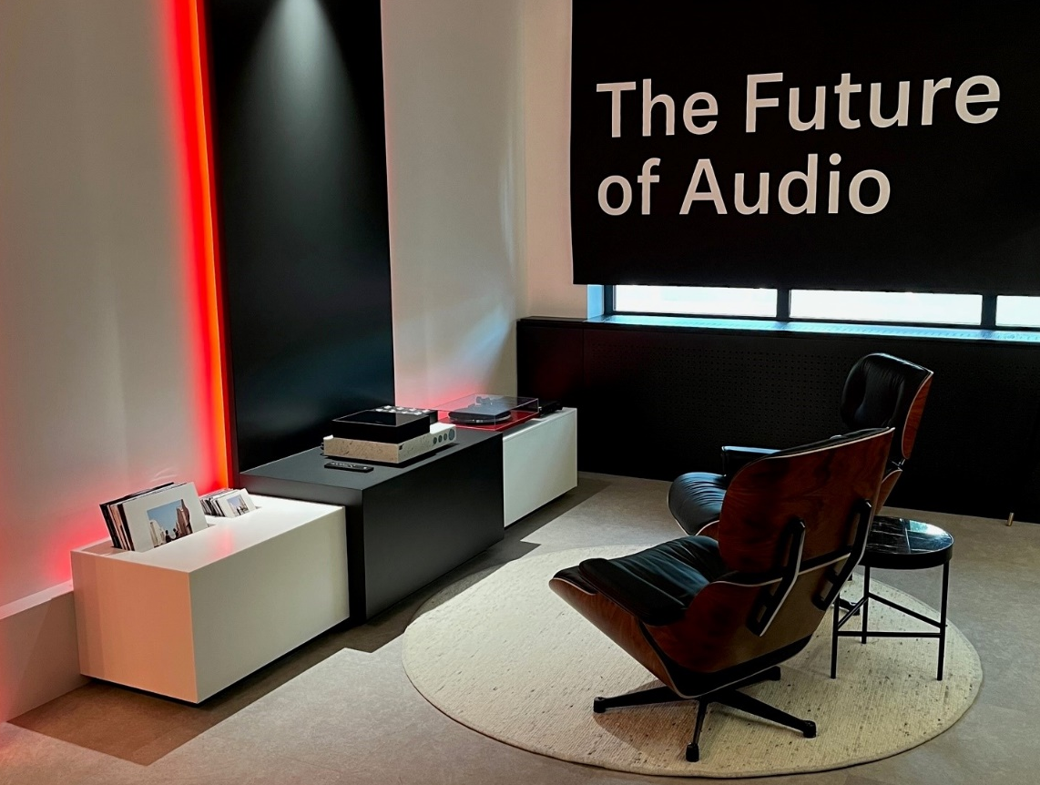

À PROPOS DE LA MARQUE SENNHEISER
Nous vivons et respirons l’audio. Nous sommes guidés par une passion, celle de créer des solutions audios qui font la différence. Façonner l’avenir de l’audio, faire vivre des expériences sonores remarquables à nos clients – c’est ce que la marque Sennheiser représente depuis plus de 75 ans. Les solutions audios professionnelles telles que les microphones, les systèmes de conférence, les technologies de streaming et les systèmes de monitoring font partie de l’activité de Sennheiser electronic GmbH & Co. KG. Tandis que les équipements grand public, comme les casques, les barres de son, les écouteurs et les aides auditives, sont développés et distribués par Sonova Holding AG sous la licence de Sennheiser.

www.sennheiser.com
www.sennheiser-hearing.com

Contact Local  L’Agence Marie-Antoinette  Julien Vermessen  Tel : 01 55 04 86 44  julien.v@marie-antoinette.fr | Contact Global  Sonova Consumer Hearing GmbH  Milan Schlegel  PR and Influencer Manager EMEA  Sennheiser Headphones & Soundbars  Tel : +49 (0) 5130 9490119  milan.schlegel@sennheiser-ce.com

